              Une "Friend Function" d' un cours est une fonction définie à l' extérieur classe qui a le droit d' accéser les champs et les fonctions privées de celui-là classes . droit si le prototype " fonction ami " est dans la definition de la classe, la  fonction ne fait pas partie de la classe .

              Un "friend" d' un class peut être une fonction, une modele, une classe ou un modèle d'un classes .

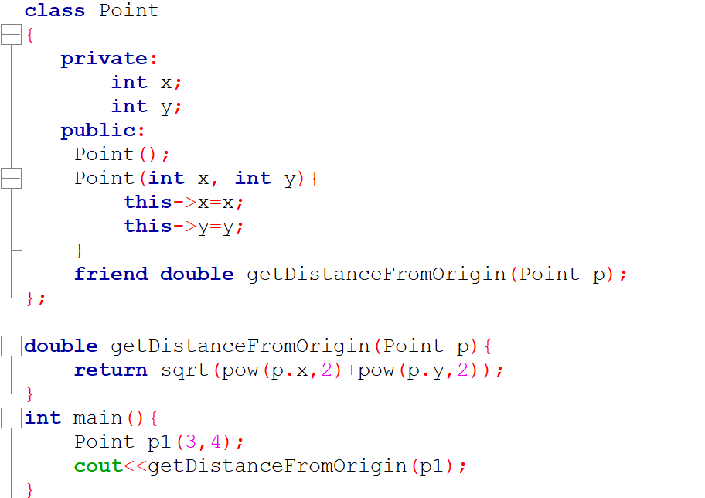

Avantages des “friend functions”:

* Il peut accéser les champs privés de la classe sans Getters et Setters.
* Il peut accéser méthodes privees de la classe

Inconvénients :

* On constitue une violation on le principe d’encapsulation , quoi dit les données privées d'un fonctions sont accessibles depuis l'extérieur seulement prinb le getter et setter.
* Il n’est pas recommandé de utiliser "ami" fonctions , que là où est strictement nécessaire , mais droit et alors ils peuvent être trouvés solutions par des Getters et Setters.